Муниципальное дошкольное образовательное бюджетное учреждение Саракташский детский сад №8 «Колосок» п. Саракташ Оренбургской области

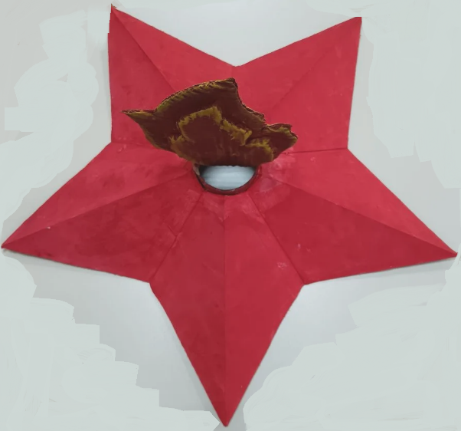
Мастер-класс

Изготовление
объёмной звезды

Воспитатель: Астафьева Татьяна Николаевна

п. Саракташ

Очень часто для оформления патриотического уголка или для поделки к празднованию 23 февраля или 9 мая нужна объёмная звезда. Изготовить ее не так уж и трудно. Имея наипростейший шаблон вы можете перенести его на любой материал.
Самый дешёвый материал, которым может заменить практически любой - картон.
Для звезды, диаметр которой чуть больше 50 см, я взяла плотный ватман, а для укрепления её граней, я использовала картон от мебели. Ватман имеет ровную поверхность, а картон от мебели придаёт упругость и монолитность изделию.
Для помещения, где нет излишней влаги, поделка из такого материала прослужит несколько лет.

На первом этапе чертим ромб.
Для тех кто подзабыл, напоминаю, что ромб это четырёхугольник у которого все стороны равны. Квадрат - тоже ромб, но на данном этапе он нам не подойдёт. Я взяла две перпендикулярные прямые длиной 26 см и 36 см, пересекла их по середине и провела соединительную прямую. Уменьшая диагонали на одинаковое количество см., мы можем выбрать себе ромб подходящих размеров.

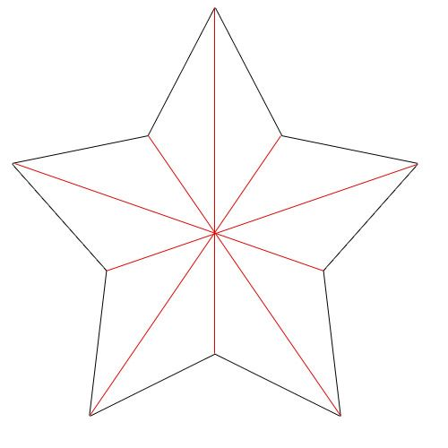
На втором этапе
Вырезаем 5 ромбов и сгибаем по длинной диагонали. Складываем из них звезду и соединяем.
Лучше использовать малярный скотч. Стоит обратить внимание, что сгиб будет выпуклым ребром нашей объёмной звезды, а место соединения ромбов - вогнутым. Поэтому наклеивать скотч лучше сверху, для того, что бы угол не перекашивало.
В центре обводим круг нужного диаметра и вырезаем. Там будет вставляться труба для вечного огня. Можно взять втулку от использованного скотча, бумажных полотенец или других рулонных изделий.
На третьем этапе
Вырезаем 5 ромбов из картона, но уменьшив ребро на 1 см.
Разрезаем ромб пополам по длинной диагонали.
Наклеиваем получившиеся треугольники на ромбы звезды так, чтобы между ними, по длинной диагонали был разъём приблизительно 0,5 см. Он позволит хорошо фиксировать сгиб при формировании звезды.

На этом конструирование звезды практически закончено.

Покраска не займёт много времени. Поэтому красить мы будем одновременно с огнём. (Лицевая сторона - белая, картон для укрепления был б/у - чёрный.)
Четвёртый этап - изготовление пламени.
Нам надо вырезать три детали огня, две детали одинаковые, но меньше первой.
Соединяем их и приступаем к покраске.

Пятый - заключительный этап

С изнаночной стороны проходим клеем типа Титан по швам и складываем звезду, сгибы поднимаем вверх, а швы - вниз.
Чтобы звезда была крепче, можно приклеить с внутренней стороны, к основанию, треугольники. В таком виде звезду можно переставлять на любой постамент.

Буду очень рада,
если мой опыт кому-то поможет.

